# **Hoofdstuk 4: Elektrische energie en schakelingen**

## **Leerdoelen:**

* Je kunt uitleggen wat elk onderdeel in een stroomkring doet met de elektrische energie.
* Je kunt de stroom van milliampère omrekenen naar Ampère en andersom.
* Je weet hoe je stroom en spanning kunt meten.
* Je kunt een schakelschema tekenen.
* Je kunt het verschil uitleggen tussen een serie en een parallelschakeling
* Je kunt uitleggen wat er gebeurt met de totale stroomsterkte in een parallelschakeling.

**Elektrische energie**

Elk onderdeel van een stroomkring heeft een eigen functie.

* Een batterij levert de **elektrische energie**.
* De draden vervoeren de energie naar het lampje. De energie wordt van de batterij naar het lampje vervoerd en van het lampje weer terug naar de batterij.
* Een lampje kan de elektrische energie omzetten in licht en warmte.

Een batterij kan maar een beperkte hoeveelheid elektrische energie leveren. Als die energie op is, zeg je dat de batterij ‘leeg’ is. Een oplaadbare batterij kan opgeladen worden, zodat hij opnieuw elektrische energie kan leveren, Met een niet-oplaadbare batterij gaat dat niet. Die gooi je bij het klein chemisch afval of bij een speciaal punt voor batterijen bij een supermarkt als hij leeg is.

## **De stroom meten**

Als je een lampje op een batterij aansluit, gaat er een stroom door het lampje lopen. Met een **stroommeter** kun je meten hoe groot de stroom is. In hoofdstuk 2 hebben we het erover gehad dat de grootte van de stroom, de stroomsterkte, heeft als eenheid de ampère (A). Een stroommeter wordt daarom ook wel ampèremeter genoemd. Als de stroomsterkte klein is, meet je de stroom meestal in milliampère (mA).

Omrekenen doe je als volgt:

mA= 0,001 A

1 A = 1000 mA. De stroomsterkte is op elke plaats in de stroomkring even groot. Het maakt dan ook niet uit waar je de stroommeter in de stroomkring opneemt. Het maakt dan ook niet uit waar je de stroommeter in de stroomkring opneemt: links of rechts van het lampje. Zie de afbeelding hieronder:

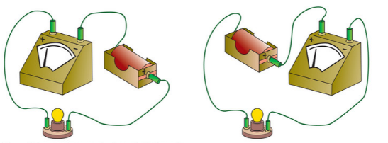

## **De spanning en de stroomsterkte meten**

Om een stroomkring te maken, heb je een spanningsbron nodig die elektrische energie levert. Veelgebruikte spanningsbronnen zijn batterijen, accu’s en dynamo’s. Op batterijen staat altijd de spanning vermeld. De grootte van de spanning wordt gemeten in volt(V).

Je kunt de spanning die op de batterij staat, controleren met een **spanningsmeter.** Je meet dan de spanning russen de pluspool en de minpool van de batterij. Een spanningsmeter wordt ook wel een voltmeter genoemd. Als je deze wil gebruiken in je schakeling moet je deze parallel schakelen (meer hierover in de rest van dit hoofdstuk).  
  
In een stroomkring is er ook altijd een stroomsterkte. De grootte van stroomsterkte wordt gemeten in Ampère (A). Deze kun je meten met een **stroomsterktemeter**. Deze moet je in serie schakelen als je de stroomsterkte wilt meten.

## **Spanning, stroomsterkte en weerstand berekenen.**

Spanning kun je meten, stroomsterkte kun je meten en de weerstand is een vaste hoeveelheid per weerstand, dus die kun je aflezen.  
Het bijzondere aan deze drie grootheden is dat ze alle drie altijd een vaste verhouding hebben tot elkaar. Zo kun je altijd, wanneer je twee van de drie al weet, de derde uitrekenen. Dit kun je doen met de formule U=IxR.  
Wat hier staat is eigenlijk:

Deze formule heet **de wet van Ohm.**In deze formule zie je de symbolen voor de eenheden. U is het symbool voor Volt (V), I is het symbool voor Ampère (A) en R is het symbool voor weerstand (Ω).

## ***Voorbeeld opgave 1***

Gegeven zijn de volgende waardes. In en schakeling heb je een stroomsterkte gemeten van 0,1 Ampère en zit een weerstand van 5 Ohm. Je wilt nu berekenen hoe groot de stroomsterkte is.  
  
Je weet nu al dat I= 0,1 Ampère en R= 5 Ohm.  
Je weet ook dat U=IxR.  
Als je deze formule invult krijg je U=0,1x5. Wat uitkomt op U=0,5 Volt.

## ***Voorbeeld opgave 2***

Gegeven zijn de volgende waardes. In en schakeling heb je een stroomsterkte gemeten van 60 milliampère en zit een weerstand van 2 Ohm. Je wilt nu berekenen hoe groot de stroomsterkte is.  
  
Je weet nu al dat I= 60 milliampère, dus 0,06 Ampère en R= 2 Ohm.  
Je weet ook dat U=IxR.  
Als je deze formule invult krijg je U=0,06x2. Wat uitkomt op U=0,12 Volt.

**Verdieping: formules omschrijven**Soms moet je een formule een beetje kunnen omschrijven om zo een waarde te kunnen berekenen die je niet kunt met de formule normaal. Het omschrijven van een formule mag altijd, zolang de omgeschreven formule hetzelfde betekend.  
Voorbeeld: 6=2x3 kun je omschrijven naar 2=6/3. Ondanks dat het omgeschreven is, klopt het nog wel wat er staat.  
Zo kun je de formule U=IxR ook omschrijven naar de volgende twee formules:  
I=U/R en R=U/I.

## ***Voorbeeld opgave 3***

Gegeven zijn de volgende waardes. In en schakeling heb je een spanning gemeten van 10 Volt en zit een weerstand van 4 Ohm. Je wilt nu berekenen hoe groot de spanning is.

Je weet nu al dat U= 10 Volt en R= 4 Ohm.  
Je weet ook dat U=IxR, wat omgeschreven I=U/R wordt.  
Als je deze formule invult krijg je I=10/4 Wat uitkomt op I=2,5 Ampère.

## **Schakelingen tekenen**

Een schakeling bestaat uit verschillende elektrische onderdelen. Als je wilt uitleggen hoe een schakeling in elkaar zit, kun je het best een tekening gebruiken. Er zijn speciale symbolen bedacht om overzichtelijke tekeningen van schakelingen te kunnen maken. Zie afbeelding (x) Zulke tekeningen noem je **schakelschema’s**.

Een schakelschema vertelt je welke onderdelen je nodig hebt en hoe je die met elkaar verbindt.

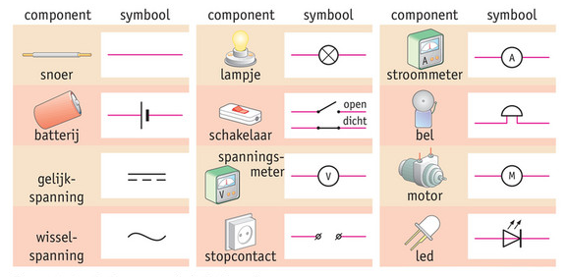

## **Serieschakeling**

In afbeelding (x) zie je een **serieschakeling**. Een serieschakeling heeft geen vertakkingen: er is maar één stroomkring. De stroom gaat door alle onderdelen van de schakeling. Als er één lampje in een serieschakeling doorbrandt, is de stroomkring verbroken: alle lampjes gaan dan uit. Het is daarom niet handig om lampen in serie te schakelen.

Je schakelt een schakelaar juist wel in serie met het apparaat dat aan- of uitgezet moet worden. Als je de schakelaar op UIT zet, onderbreek je de stroomkring en gaat het apparaat uit. Als je de schakelaar op AAN zet, sluit je de stroomkring en gaat het apparaat weer aan.

De stroomsterkte in een serieschakeling is overal even groot. Het maakt in afbeelding 13 niet uit waar je de stroomsterkte meet: tussen de batterij en het eerste lampje, tussen het eerste en het tweede lampje, tussen het tweede en het derde lampje of tussen het derde lampje en de batterij. Je krijgt steeds dezelfde meetwaarde.

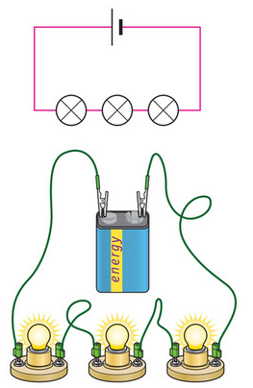

## **Parallelschakeling**

In afbeelding (x) zie je een **parallelschakeling**. De schakeling vertakt zich om elk lampje apart van elektrische energie te kunnen voorzien. Elke vertakking is, samen met de batterij, een aparte stroomkring.

In een parallelschakeling kun je elk lampje apart aan en uit doen. Dat is handig. Daarom worden lampen vaak parallel geschakeld. Als een lamp doorbrandt, blijven de andere gewoon branden. In een serieschakeling is dat onmogelijk: of de lampen branden allemaal, of ze zijn allemaal uit.

Op de plaats waar een parallelschakeling zich vertakt, splitst de stroom zich. In afbeelding 14 zie je drie stroomkringen. De stroomsterkte in de onvertakte gedeelten (bij 1 en 5) wordt de **totale stroomsterkte** genoemd. De stroomsterkte in de takken (bij 2, 3 en 4) is steeds 1/3 van de totale stroomsterkte. De stroomsterkte is dus niet overal even groot, zoals in een serieschakeling.

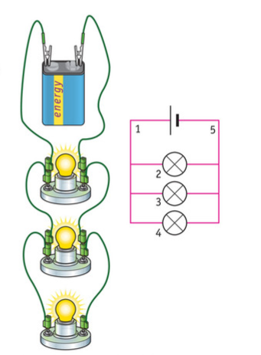

## **Elektrische energie en schakelingen begrippenlijst**

Elektrische energie:

____________________________________________________________________________________________________________________________________________________________________________________________________________________________________________________________________________

Stroomsterkte:

____________________________________________________________________________________________________________________________________________________________________________________________________________________________________________________________________________

Stroommeter:

____________________________________________________________________________________________________________________________________________________________________________________________________________________________________________________________________________

Spanningsmeter:

____________________________________________________________________________________________________________________________________________________________________________________________________________________________________________________________________________

Stroomsterktemeter:

____________________________________________________________________________________________________________________________________________________________________________________________________________________________________________________________________________

De wet van Ohm:

____________________________________________________________________________________________________________________________________________________________________________________________________________________________________________________________________________

Schakelschema:

____________________________________________________________________________________________________________________________________________________________________________________________________________________________________________________________________________

Serieschakeling:

____________________________________________________________________________________________________________________________________________________________________________________________________________________________________________________________________________

Parallelschakeling:

____________________________________________________________________________________________________________________________________________________________________________________________________________________________________________________________________________

Totale stroomsterkte:

____________________________________________________________________________________________________________________________________________________________________________________________________________________________________________________________________________

